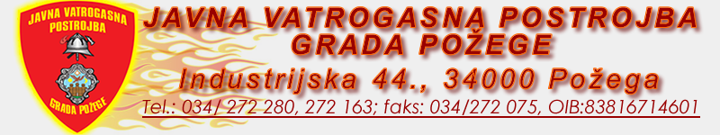
U Požegi, 19. veljače 2020. godine
URBROJ:370-02-20

Na temelju članka 27. važećeg Statuta Javne vatrogasne postrojbe Grada Požege, Upravno vijeće Javne vatrogasne postrojbe Grada Požege na 01. sjednici održanoj 17. veljače 2020. godine donosi,

ODLUKU
o izmjeni i dopuni Pravilnika o unutarnjoj organizaciji i sistematizaciji radnih mjesta Javne vatrogasne postrojbe Grada Požege

Članak 1

Ovom odlukom o izmjeni i dopuni, mijenja i se i dopunjuje Pravilnik o unutarnjoj organizaciji i sistematizaciji radnih mjesta Javne vatrogasne postrojbe Grada Požege, broj:206-11-17 od 15. studenog 2017. godine ( u daljnjem tekstu Pravilnik).

Članak 2.

Članak 13. mijenja se broj izvršitelja na radno mjestu Voditelj vatrogasne grupe sa dva na jednog, te dodaje se jedan izvršitelj na radno mjesto vatrogasca sa jednog na dva izvršitelja.

Članak 3.

Ova Odluka stupa na snagu od dana objave na oglasnoj ploči i internetskoj stranici Javne vatrogasne postrojbe Grada Požege.

Predsjednik Upravnog vijeća
JVP Grada Požege
Anto Brkić dipl. soc. radnik

